Студент группы ИС-23 Пащенко Н.А.

**Практическое занятие №3**

**Тема:** Составление программ ветвящейся структуры IDE PyCharm Community.

**Цель:** Закрепить усвоенные знания, понятия, алгоритмы, основные принципы составления программ, приобрести навыки составления программ ветвящейся структуры в IDE PyCharm Community

**Постановка задачи №1:** Дано целое положительное число. Проверить истинность высказывания: «Данное число является нечетным трехзначным».

**Тип программы №1:** Ветвящийся.

**Блок-схема алгоритма №1:**

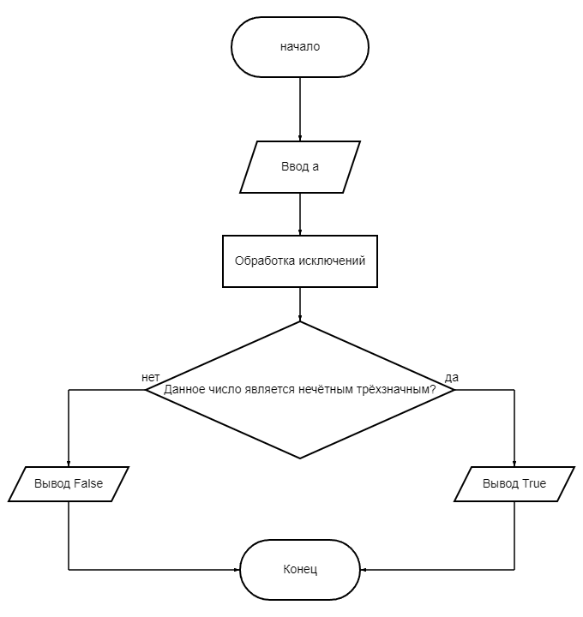

**Текст программы №1:**

#Дано целое положительное число.

#Проверить истинность высказывания: «Данное число является нечетным трехзначным».

a = input("Ваше целое число:")

while type(a) != int: #Обработка исключений

try:

a = int(a)

except ValueError:

print("Ошибка!")

а = input("Введите целое число:")

print(100 <= a <= 999 and a % 2 != 0)

**Протокол работы программы №2:**

Ваше целое число: 123

True

**Постановка задачи №2:** Даны три числа. Найти и вывести среднее из них

**Тип программы №2:** Ветвящийся.

**Блок-схема алгоритма №2:**

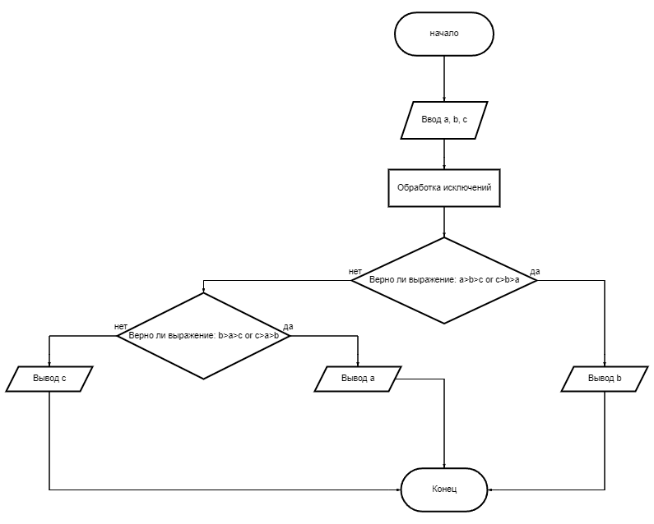

**Текст программы №2:**

#Даны три числа. Найти среднее из них

a = input("Первое число:")

b = input("Второе число:")

c = input("Третье число:")

#Обработка ислючений

while type(a) != int:

try:

a = int(a)

except ValueError:

print("Ошибка")

а = input("Введите целое число:")

while type(b) != int:

try:

b = int(b)

except ValueError:

print("Ошибка")

b = input("Введите целое число:")

while type(c) != int:

try:

c = int(c)

except ValueError:

print("Ошибка")

c = input("Введите целое число:")

if a>b>c or c>b>a:

print(b)

elif b>a>c or c>a>b:

print(a)

elif b>c>a or a>c>b:

print(c)

**Протокол работы программы №2**:

Ваше целое число: 123

2

**Вывод:** В процессе выполнения практического занятиязакрепил усвоенные знания, понятия, алгоритмы, основные принципы составления программ, приобрел навыки составления программ ветвящейся структуры в IDE PyCharm Community

Были использованы языковые конструкции while, if, elif.

Выполнены разработка кода, отладка, тестирование, оптимизация программного кода.

Готовые программные коды выложены на GitHub.